AG-CCT入门

**参数路径**

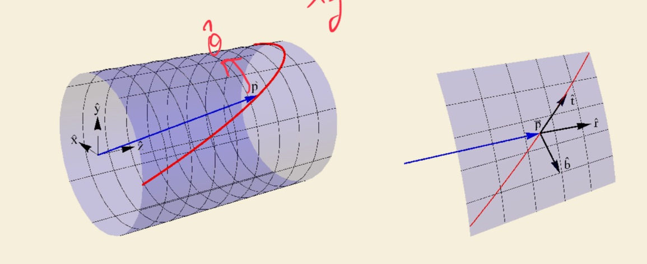

线圈位于圆柱面上。在O点在圆柱轴线上，**P** 为O点出发的线圈矢量，θ 为方位角，r为圆柱半径，**z** 为轴线矢量， 表示轴向运动，则有

定义矢量 **t** 为线圈切向矢量

定义矢量 **b** 为法向矢量，同时垂直于 和 **t** 。

补注： 构成右手系。

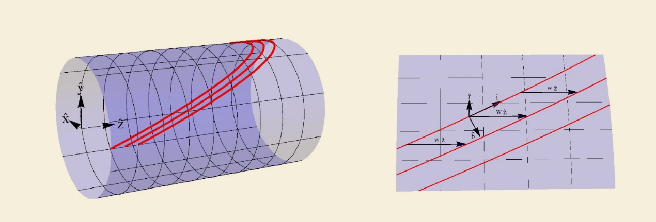

的周期性 (上图)

至于最短距离δ()，即 (已推，红色部分很重要，以证明，不会推)

**二维平均电流密度**

设线圈电流为I0。利用线圈间最短路径，可以定义平均电流密度，即

注意红色部分即由中红色式子给出，最后为对的展开**。**可以看到电流密度存在连个分量，一个位于方位角方向，是一个常量(大小与线圈间距有关)，由它产生**螺线管磁场**；另一个位于轴向，它是方位角的函数，产生横向场。

**电流密度及其产生的磁场**

主旨：利用需要的磁场，反推和表达式。中略。

二极场

其中，称为中平面倾斜角定义为

产生二极场

以及螺线管场

四极场

四极场梯度